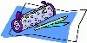
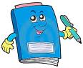
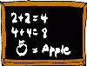
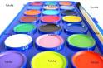
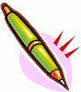
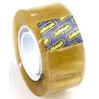
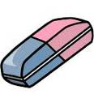
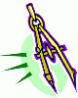
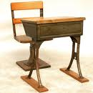
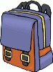
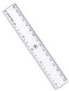
Reliez les mots avec
les images

le cahier d’exercice
la boîte de couleurs
la gomme
le crayon
le compas
le bureau
le Scotch
la règle
l’ordinateur
le stylo
la trousse
la colle
le pinceau
le tableau
le livre
le cartable
du papier

